雷达系统导论作业第二章

2.1 如果接收机的噪声系数为2.5dB，则与输入端的信-噪比相比，输出端的信-噪比下降多少(dB)？
解答：根据式(2.5)，噪声系数为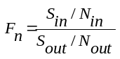，所以与输入端的信-噪比相比，输出端的信-噪比下降也是2.5dB。

2.2 一个低通RC滤波器的频率响应函数为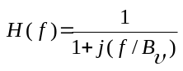，其中，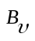是半功率带宽，其噪声带宽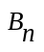是多少？即找出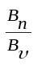。

解答：根据式（2.3）噪声带宽的定义为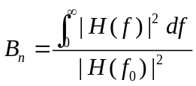，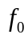为最大响应频率，通常发生在频带中央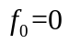时，带入RC滤波器频率响应函数得到：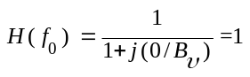。
故，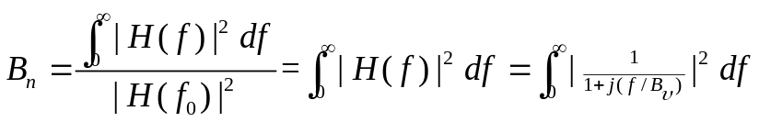，设x=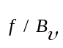，则，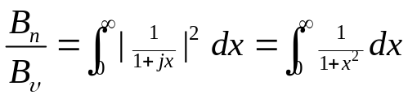，根据基本积分表可知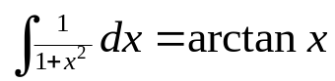，又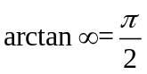，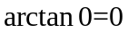，故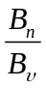=。

2.3随机变量x的指数概率密度函数为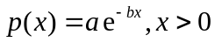，式中，a和b是常数。
(a) 确定归一化所需要的a和b之间的关系；
(b) 对归一化的p(x)，确定平均值和方差；
(c) 画出时的p(x)图；
(d) 求出概率分布函数P(x)，并画出a=1时的结果。

解答：
(a) 归一化要求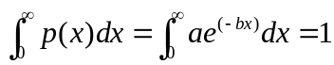，则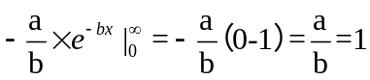，故要求a=b即可；
(b) 归一化时 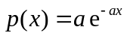，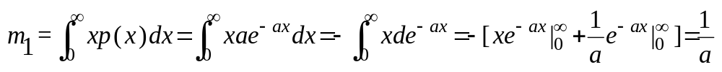
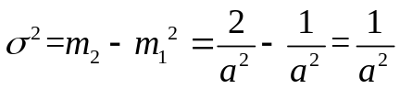
(c) a=1时， 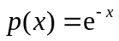
x=0 p(x) =1；x=0.5 p(x) = 0.6065；x=1 p(x) = 0.3679；x=2 p(x) = 0.1353
x=3 p(x) = 0.0498；x=4 p(x) = 0.0183；x=5 p(x) = 0.0067；x=6 p(x) = 0.0025

(d) 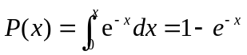
x=0 P(x) =0；x=0.5 P(x) = 0.3935；x=1 P(x) = 0.6321；x=2 P(x) = 0.8647
x=3 P(x) = 0.9502；x=4 P(x) = 0.9817；x=5 P(x) = 0.9933；x=6 P(x) = 0.9975

2.4 证明瑞利概率密度函数[式(2.17)]的标准偏差正比于平均值。当不能简单地进行积分时，你应采用积分表(该结果用于推导7.8节叙述的对数FTC杂波抑制电路的形式)。

解答：根据式(2.17)，瑞利分布的概率密度函数为：
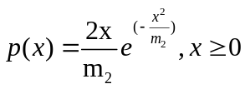，其中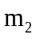是x的均方值。
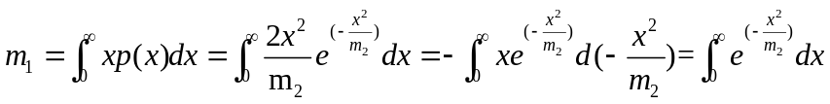，
利用概率积分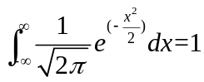，可以得到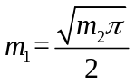，故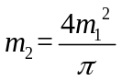，
标准偏差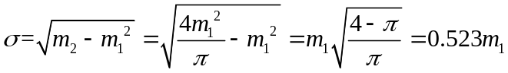

2.11
(a)12英寸宽×6英寸高的汽车牌照在10.525GHz（X波段测速雷达的频率）上的最大雷达散射面积是多少？
(b)该汽车牌照在垂直平面内要倾斜多少度才能使其横截面积减小10dB？
(c)当直接从前端观察时，汽车还有哪些部分会对其雷达散射截面积产生作用？

解答：
(a) 垂直入射（侧射）时，面积为A的平板在光学区的雷达横截面积为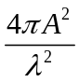，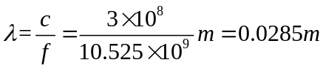， 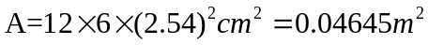，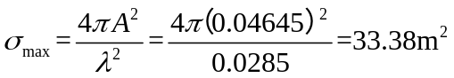，10lg(33.38)=15.23dB；
(b) 根据提示可知，平板的雷达横截面积是入射角的函数，对于不是太大的，有：
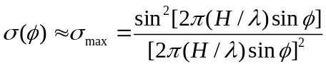，其中H为平板高度。减小10dB则：15.23-10=5.23dB，即3.33 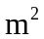，此时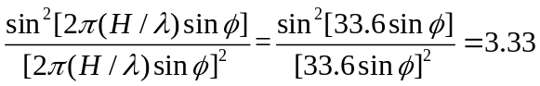？；
(c) 平板表面，汽车前灯，弯曲的表面等可能对此有影响。

2.12 简要描述雨滴和大型飞机的雷达横截面积（在微波区）特性与(a)频率，(b)观察角的关系。

解答：

雨滴：雷达横截面积取决于物体相对于雷达波长的特性尺寸。当波长大于物体尺寸时，就称散射体在“瑞利区”。在雷达频率上，雨回波通常用瑞利散射来描述。瑞利区的雨滴散射，其雷达横截面积随着频率的四次方变化。作为一个球体，其与观察角无关；

大型飞机：虽然飞机的横截面积可以在一个很大的范围内波动，但通常在微波区其平均值不会随频率显著变化。其横截面积随着观察角的微小变化也会变化较大，尤其与头部和尾部的角度相比，当从侧面观察时期变化可以相当大。

2.13 当目标的雷达横截面积在(a)瑞利区，(b)谐振区，(c)光学区时，描述目标雷达回波的主要特性。

解答：

(a) 雷达横截面积取决于目标相对雷达波长的特性尺寸。当波长大于目标物理尺寸时，就称散射是在瑞利区，瑞利区的雷达横截面积更多地由散射体积而不是它的形状决定，瑞利区的雷达横截面积正比于频率的四次方；
(b) 当波长与目标尺寸相比很小时，称散射是在光学区，当观察该目标的频率变化或者目标的姿态角改变时，雷达横截面积的变化非常大，在光学区，雷达横截面积更多地受目标形状而不是其物理尺寸（投影面积）的影响；
(c) 当波长与目标尺寸相当时，称散射是在谐振区，对许多物体而言，在谐振区的雷达横截面积要比在其他两个区的雷达横截面积大。另外，雷达横截面积还随姿态角和极化而变化。

2.16 当雷达波长比目标尺寸小时，为什么复杂目标的横截面积，如图2.15所示，会随方位角的微小变化而迅速起伏？

解答：
这种可变性源于构成目标的多个独立的散射体。复杂目标的每个独立散射体都要产生一个用幅度和相位表征的回波信号。这些回波信号在雷达处产生一个合成信号。如果各散射体的相对位置随观察角变化改变，或者雷达频率发生变化，那么，来自各个散射体的回波信号的相对相位也将发生变化。
实际目标由许多独立的散射体组成，每个散射体具有不同的散射特性。而且各个散射体之间会相互作用（如角反射体中的多散射），这将进一步使横截面积特性复杂化。

2.17 证明Swerling情况1模型的概率密度函数与2阶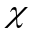平方[式(2.47)]函数相同。

解答：
Swerling目标模型情况1的概率密度函数为：
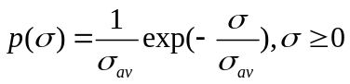
2阶平方概率密度函数为：
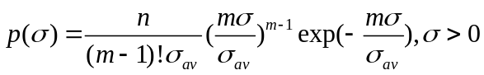
令2阶平方概率密度函数中m=1，则得到Swerling目标模型情况1的概率密度函数。Swerling情况1模型描述的概率密度函数是2阶平方概率密度函数的特例。

2.18
(a) 当检测概率为0.5，虚警概率为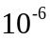时，对依据单个脉冲进行检测的雷达所要求信-噪比是多少？假定为非起伏目标；
(b) 检测概率为0.99，虚警概率同上，重复(a)；
(c) 重复(a)、(b)，但对于Swerling情况1起伏目标；
(d) 以表格形式比较结果，又此表你可得出什么结论？
解答：

(a) 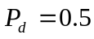，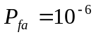，
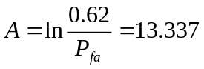，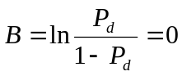
故，10lg(13.3)=11.24；
(b) 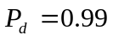，，
，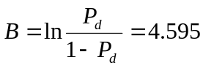
故,
10lg(28.5)=14.55dB；
(c) 对于Swerling情况1，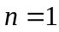(单个脉冲检测)时，可以通过从图2.23所找到的值（dB）与(a)、(b)中所需的信噪比相加得到所要求的信-噪比。
当，时，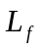=1.5 dB，故，
当，时，=17 dB，故；
(d)
目标模型 | 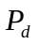 | 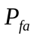 | 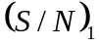(dB)
非起伏目标 | 0.5 |  | 11.24
非起伏目标 | 0.99 |  | 14.55
Swerling情况1  起伏目标 | 0.5 |  | 12.74dB
Swerling情况1  起伏目标 | 0.99 |  | 31.55dB
结论：要获得相同的检测概率，Swerling情况1起伏目标比非起伏目标要求更高的信-噪比。通常起伏目标比非起伏目标需要较大的信-噪比。

